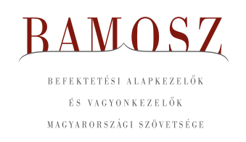
Májusi emelkedő aranyat ér

Budapest, 2025. június 16.

Májusban 2,1%-kal növekedett a befektetési alapokban kezelt vagyon. Ami a tőzsdéket illeti, a fejlett és a fejlődő tőzsdéken is pozitív elmozdulást láthattunk. A hazai tőzsdén ettől kicsit elmaradó erősödést tapasztalhattunk. A devizapiacon a forint kissé erősödött az euróhoz képest, míg a dollárhoz képest kissé gyengült.
A befektetési alapok esetében az elmúlt hónapban a tőkeáramlások eredője plusz 188 milliárd forintot mutat. Csak az ingatlanalapoknál és a származtatott alapoknál láthatunk kisebb kiáramlást, de a többi kategória esetében jelentős tőkebeáramlást figyelhettünk meg. A tőkevonzás, a hozamok és az árfolyammozgások eredőjeként a BAMOSZ tagok által kezelt befektetési alapok összvagyona 398 milliárd forinttal növekedett az év ötödik hónapjában. A hónap végén a BAMOSZ tagok mindösszesen 19. 064 milliárd forintot kezeltek befektetési alapokban.

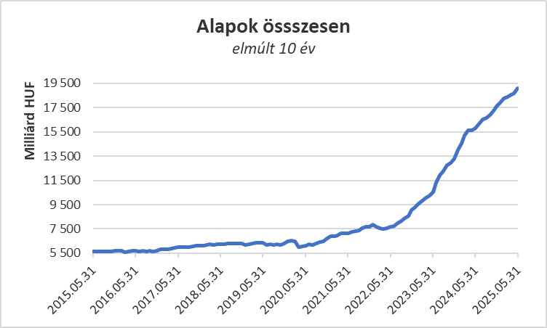

Néhány fontosabb tőkepiaci
index teljesítménye:

RMAX | 0,47%
MAX | -0,08%
BUX | 3,77%
MSCI DM (USD) | 5,69%
MSCI EM (USD) | 4,00%

Az euró/forint, illetve a
dollár/forint árfolyam változása:

EUR/HUF | - 0,14%
USD/HUF | 0,30%

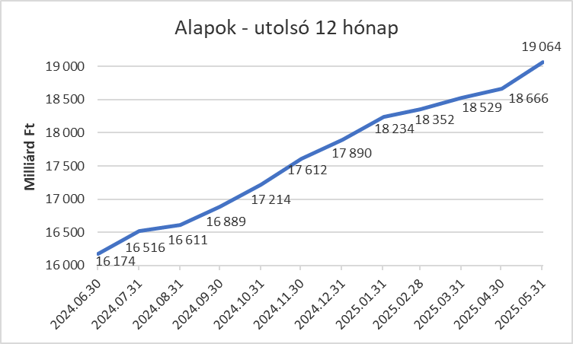

A pénzpiaci alapokhoz 9 milliárd forintnyi tőke érkezett a hónap során. A hozamok ehhez kicsit hozzá is tudtak tenni, így a vagyon 2,5%-kal növekedett.

A kötvényalapokhoz összesen 20,2 milliárd nagyságú tőke érkezett. A rövid futamidejű kötvények esetében ennek nagysága 22,9 milliárd forint; a hosszú futamidejű kötvényalapok esetében kiáramlás volt 7,1 milliárd; míg a szabad futamidejű esetében 4,4 milliárd forint pluszt láthatunk a hónap folyamán. A hozamok is segítették vagyon alakulását, így a nettó eszközérték 0,6%-kal növekedett.

A vegyes alapokhoz 15,8 milliárdnyi tőke érkezett a hónapban. Ha az alkategóriákra ránézünk, akkor jól láthatjuk, hogy az óvatos alapok esetében volt 3,4 milliárdnyi tőkekiáramlás; míg a kiegyensúlyozott alapokhoz 16,9 milliárd érkezett. A dinamikus alapok további 2,3 milliárd pluszt hoztak össze. A kategória vagyonát növelték a hozamok is, így mindösszesen 2,1%-os a vagyongyarapodás a hónapban.

A részvényalapokhoz 15,7 milliárd forint érkezett és a tőzsdéken tapasztalható általános pozitív hangulat is hozzátett a növekedéshez. Mindezek hatására a kategória vagyona az elmúlt hónapban 6,5%-kal nőtt.

A tőkevédett alapokhoz 21,8 milliárdnyi tőke érkezett a hónap során. Némileg a hozamok is javítottak az összképen, a kategória vagyona így 3,5%-kal gyarapodott a hónap folyamán.

Az abszolút hozamú alapok esetében 70,2 milliárd áll az értékesítési soron, amely a legmagasabb érték a kategóriák között májusban. A hozamok is hozzájárultak a gyarapodáshoz, így 4,1%-os növekedés jelentkezett a kategória vagyonában a hónap során. Nagyon közel a 3 ezer milliárdos határ és a vegyes alapok előzése is hamarosan megtörténhet.

A származtatott alapoktól 0,3 milliárdnyi tőke távozott. Ezt a hozamok csak részben tudták ellensúlyozni, így 1,3%-os csökkenést láthatunk a kategóriánál.

Az ingatlanalapok esetében 2 milliárdnyi tőkekiáramlást láthattunk a hónap során. A megszokott hozamokra számítani lehetett, mindennek eredőjeként a nettó eszközérték 0,4%-kal tudott növekedni.

Az árupiaci alapok esetében közel 14 milliárdnyi tőke érkezését láthatjuk. Bár a hozamok nem tudtak hozzátenni a növekedéshez, ezzel együtt is a vagyonváltozás plusz 11,4% lett a hónapban.

Az elsősorban intézményi befektetők vagyonát kezelő zártkörű alapok esetében az elmúlt hónapban 24,4 milliárdnyi tőke érkezett. A hozamok is pozitívan alakultak, így összeségében 1,8 %-kal növekedett a vagyon a hónap során.

A szerkesztők figyelmébe:
BAMOSZ
A Befektetési Alapkezelők és Vagyonkezelők Magyarországi Szövetsége (BAMOSZ) a hazai alap- és vagyonkezelő szakmát képviselő szövetség. A BAMOSZ 26 tagja összesen 24.500 milliárd forint vagyont kezel, ezen belül mintegy 19.000 milliárd forintot befektetési alapokban. A BAMOSZ honlapja a www.bamosz.hu oldalon található.
A tájékoztatóban szereplő adatok – egyéb megjelölés hiányában – a Befektetési Alapkezelők és Vagyonkezelők Magyarországi Szövetségének tagjai által szolgáltatott számokon alapulnak, és kizárólag a BAMOSZ tagjaira vonatkoznak. Az adatok tájékoztató jellegűek, azok helyességét a BAMOSZ-nak nem áll módjában ellenőrizni, ezért azokért felelősséget nem vállal.
Részletes háttértáblák a BAMOSZ honlapon találhatók:

Legfrissebb havi adatok

További információ:
Szendi Sándor
info@bamosz.hu

